包33中2014--2015学年第二学期期中II考试高一地理试题
命题人： 时间;2015.5.17
第Ⅰ卷 选择题 （共25题，每题2分，共50分）
一．选择题（每题2分，共50分）
图1是“PPE怪圈”，是指贫困(Poverty) 、人口(Population) 和环境(Environment) 之间形成的互为因果的关系。图2为不同国家人口增长示意图，阅读材料，回答1～3题。
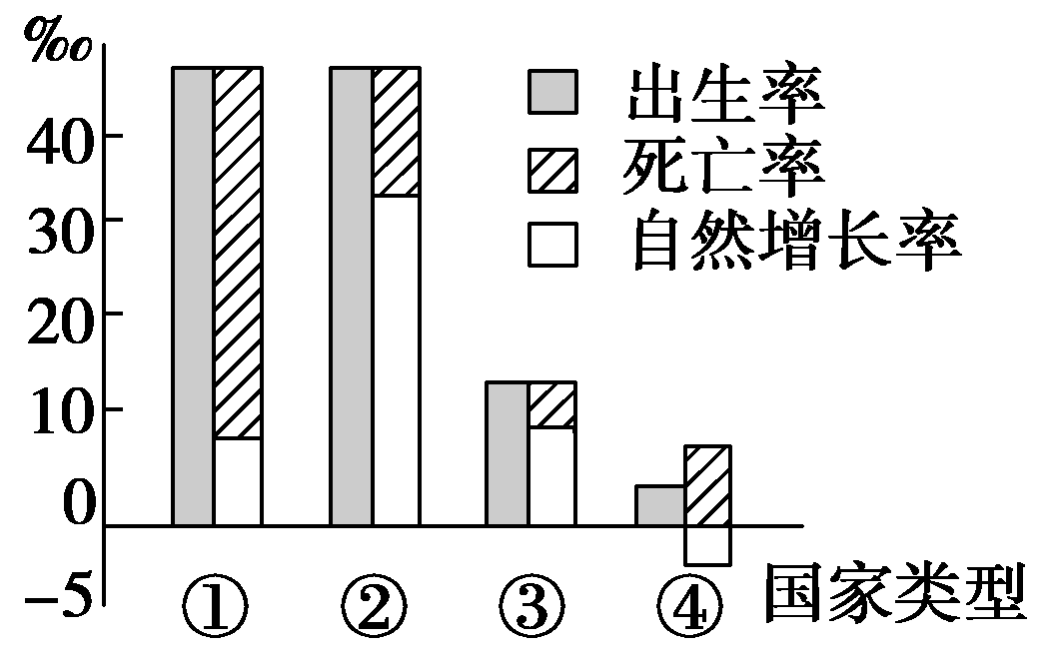
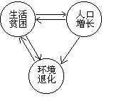
1．图2的①、②、③、④四个国家中，最有可能产生“PPE怪圈”的是
图2
图1
A．① B．② C．③ D．④
2．图2中与目前我国人口增长状况相似的类型是
A．① B．② C．③ D．④
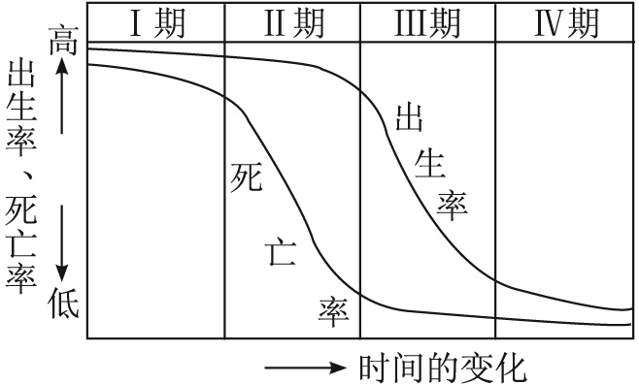
右图表示某地区人口增长模式的转变过程。回答下题
3.与“人口自然增长率迅速降低，高龄人口比例缓慢增加”对应的期间是
A.Ⅰ期 B.Ⅱ期 C.Ⅲ期 D.Ⅳ期
下图为某国人口自然增长率变化曲线图。读图回答4题。
①
②
③
④
时间
自然增长率％

4.该国人口达到顶峰的时期为
A．① B．② C．③ D．④
深圳是中国大陆最大的“移民”城市，户籍人口与非户籍人口比例约为1:3，2011年，深圳户籍人口同比增长6.72%，而非户籍人口却下降0.93%，深圳经过30多年的人口经济持续增长之后，流动人口出现了负增长。读材料完成5---6题。
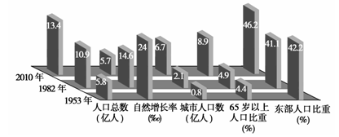
5．深圳市流动人口出现负增长的主要原因有
WWW.ziyuanku.com①生活成本提高 ②交通条件改善 ③城市环境恶化 ④产业转型升级
A.①② B．②③ C．③④ D.①④
6．改革开放初期，大量外来务工人员到深圳从事的主导产业是
A．高新技术产业 B．劳动密集型产业 C．文化信息产业 D.资源密集型产业
下图为“中国人口普查数据统计图”。读图，回答7～8题。

7. 图中反映中国
A．人口增长速度减缓 B．青少年人口比重增加 C．乡村人口数量减少 D．劳动力人口数量减少
8. 东部人口比重的变化表明东部
A．人口数量先减后增 B．人口增长为“三低”模式
C．人口密度持续增大 D．人口迁移受生态环境影响
下图为某区域城市化战略设想图。读图并结合相关知识，回答以下2题。
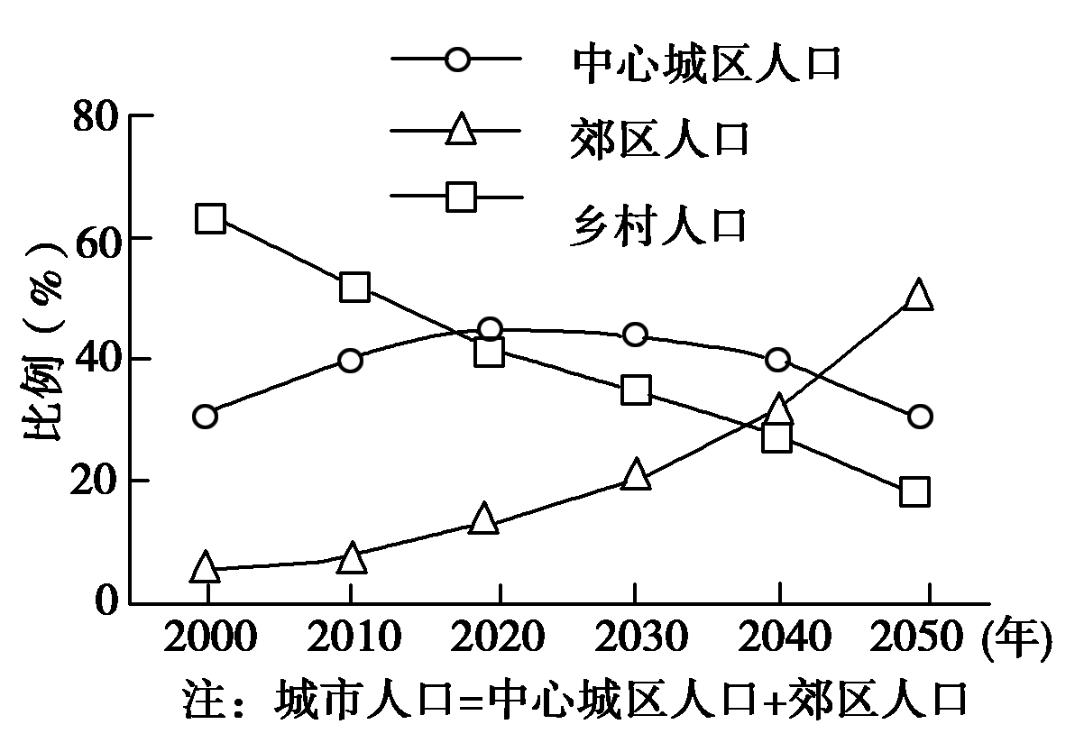
9．关于该区域城乡人口变化，下列叙述正确的是
A．2020～2030年乡村人口都转移到了郊区
B．2040年郊区人口超过乡村人口
C．2050年乡村人口只占30%
D．2050年中心城区人口数量与2000年相等
10．关于该区域城市化水平，下列叙述正确的是
A．2010年约为50% B．2020年以后趋于降低
C．2030年超过90% D．2040年以后保持稳定
11.从环境角度出发，下列城市内部结构中最合理的是
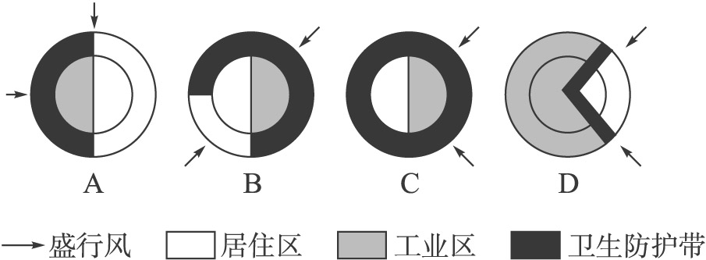

2012年1月17日，国家统计局公布的数字显示，2011年末，我国城镇人口为69 079万人，乡村人口为65 656万人，城镇人口占总人口比重达到51.27%，比上年末提高1.32个百分点。下表为我国历年的城镇人口比重变化表，据此完成12～13题。
时间 | 1949 | 1954 | 1978 | 1980 | 1990 | 1992 | 1996 | 2000 | 2002 | 2006 | 2011
城市人口比重(%) | 10.6 | 15.35 | 17.92 | 19.39 | 26.41 | 27.63 | 29.37 | 36.22 | 39.09 | 43.9 | 51.27
12．我国城市化水平的逐年提高，反映了城市化的动力机制是
A.城市基础设施的不断完善 B.人口规模的逐年扩大
C.社会经济发展水平的不断提高 D.国家对城市建设的日益重视
13．题中材料反映出我国城市化进程的特点是
A．城市化水平总体上升 B．我国的城市化速度落后于发达国家
C．我国已经完全实现了城市化 D．城市化进程取决于农业现代化的发展
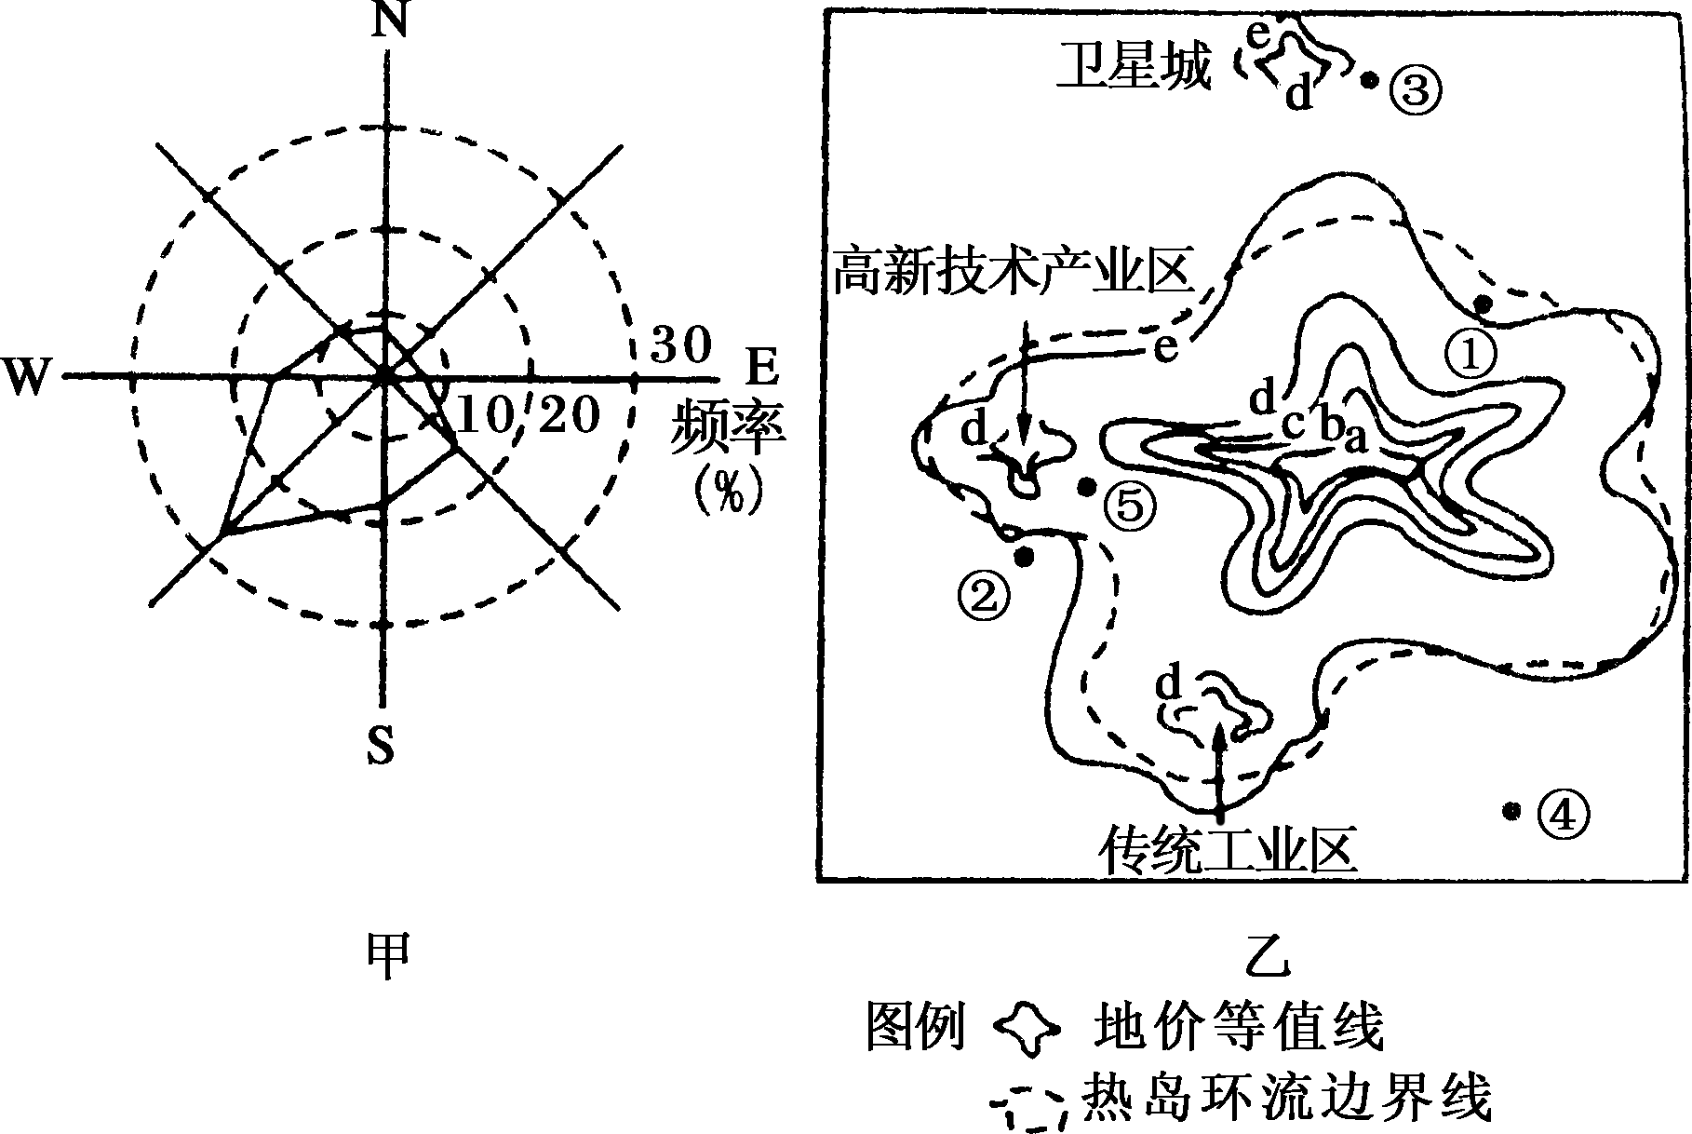
下图中的甲是“位于平原地区的某城市风向频率图”，乙是“该城市地价分布图(地价等值线数值a、b、c、d、e依次递减)”。读图，完成第14～15题。
14．乙图中地价等值线弯曲程度的大小主要受
A．与商品产地距离大小的影响
B．与市中心距离大小的影响
C．交通通达度高低的影响
D．人口密度大小的影响
15.该城市计划新建一座大型钢铁厂，厂址的最佳位置在
A．①处 B．②处 C．③处 D．④处
16．决定下列农业区位选择的主导因素分别是：
①华南的双季稻种植②宁夏平原的水稻种植 ③新疆哈密盆地的瓜果生产 ④上海郊区的乳畜业
A．①热量②水源③光照④市场 B．①水源②地形③热量④市场
C．①地形②国家政策③土壤④科技 D．①土壤②热量③地形④国家政策
读世界区域图，回答17～18题。
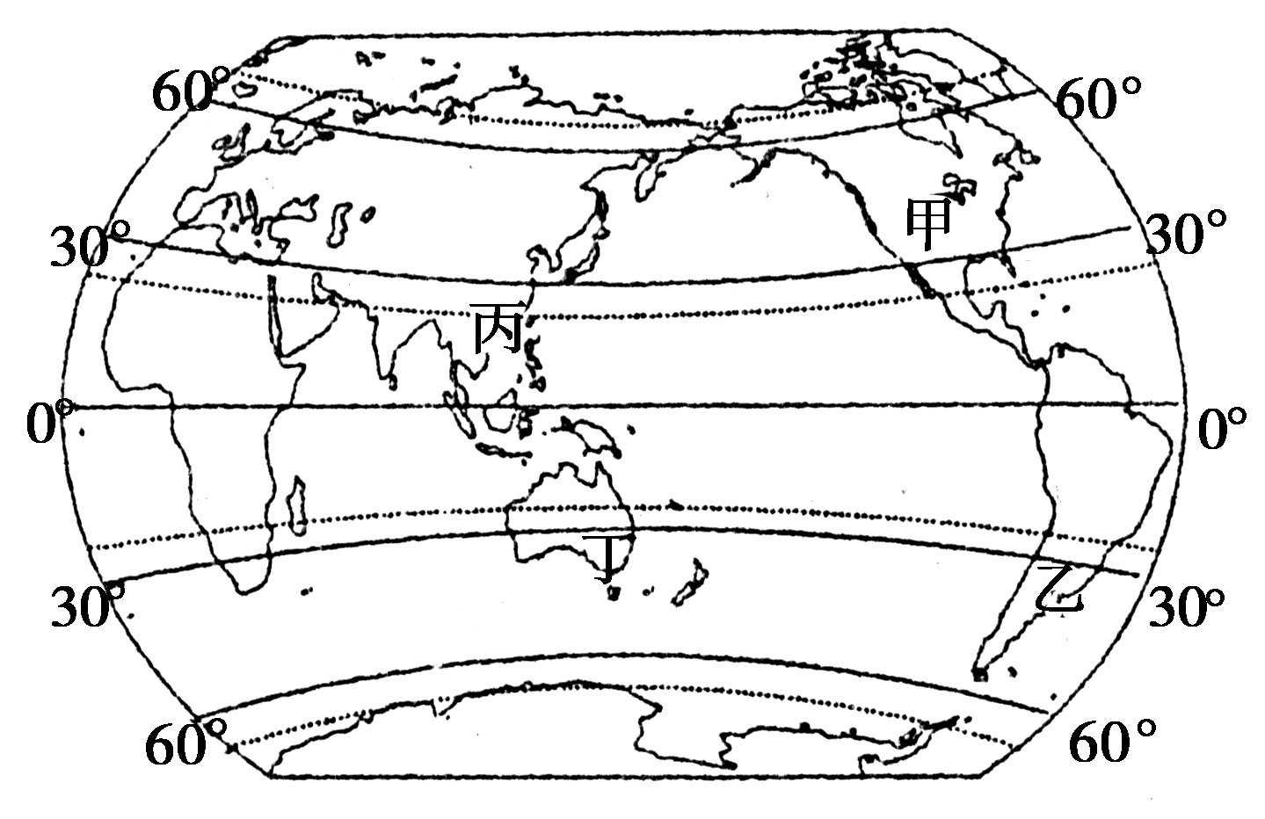

17．甲乙丙丁四地的农业地域类型是
A．大牧场放牧业、商品谷物农业、混合农业、季风水田农业
B．商品谷物农业、大牧场放牧业、季风水田农业、混合农业
C．大牧场放牧业、商品谷物农业、季风水田农业、混合农业
D．商品谷物农业、季风水田农业、大牧场放牧业、混合农业
18．下列关于乙地农业生产条件和特点的叙述，不正确的是
A．气候温和，草类茂盛，是世界上优良的天然草场之一
B．地广人稀，土地租金低，为牧场的大规模经营提供了可能
C．农场是一个良性的农业生态系统，可有效地利用时间安排农事
D．距海港近，便于牧场的商品性经营
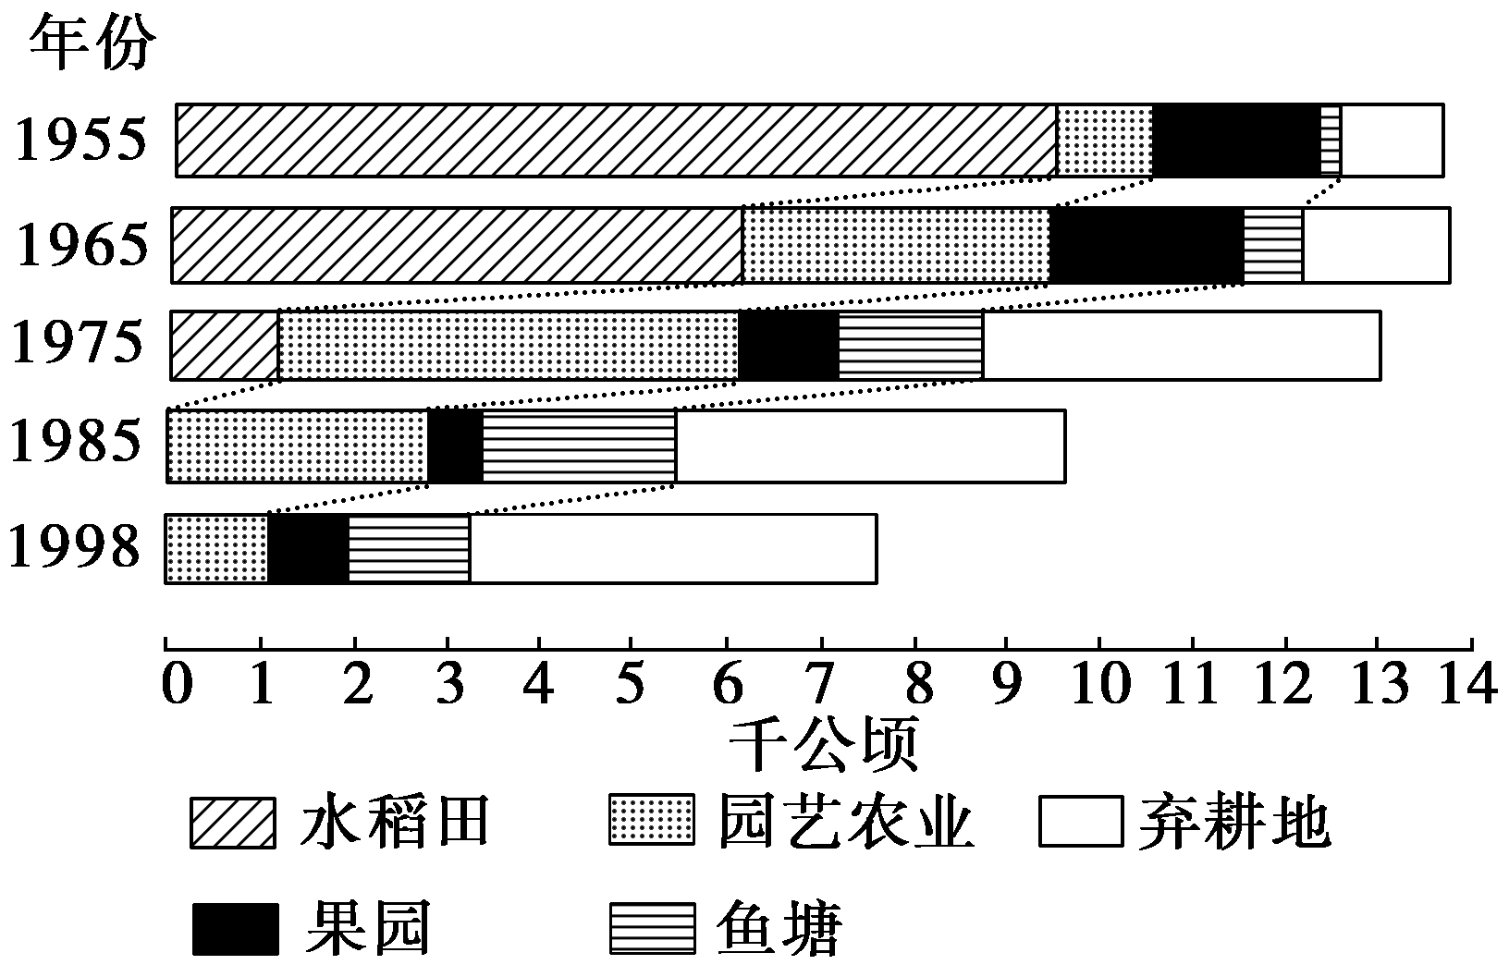
读“香港农业土地利用变化图”，回答以下19--20题。
19.1955年，香港农业生产的最主要地域类型属于
- 商品谷物农业 B．水稻种植业
C．种植园农业 D．乳畜业
20.1975年至1998年，香港地区弃耕地比重大幅上升的原因有
①城市不断发展，土地买卖日益兴旺 ②政府限制农业的发展 ③全球变暖，不利于香港农业发展 ④农民进入市区寻找高收入工作
A．①② B．①④ C．②③ D．③④
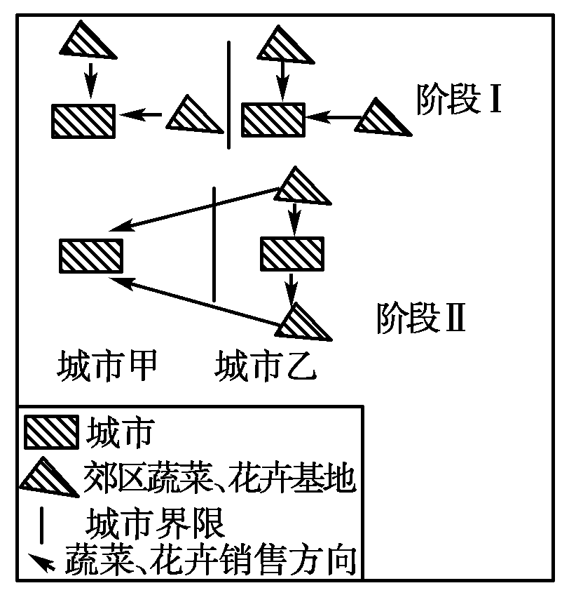
下图是表示某种产品和销售的一般模式。读图，完成以下21--23题。
21．阶段Ⅰ鲜花和蔬菜产区形成的主要区位因素是
A．地形平坦 B．气候优越 C．距城区近 D．水源充足
22．阶段Ⅱ鲜花和蔬菜产区区位变化主要是因为
A．城市用地规模的扩大 B．城市人口的增加
C．交通运输的便捷 D．城市居民收入增加
23．若甲城市为纽约，乙城市位于中美洲，则阶段Ⅱ运输量大的季节是甲地的
A．春季 B．夏季 C．秋季 D．冬季
商品谷物农业是一种面向市场的农业地域类型，其基本特征是生产规模大、机械化水平高、商品率高。图为商品谷物农业区位条件示意图。读图，回答24～25题。
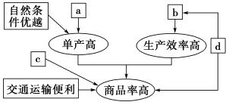
24．图中a、b、c、d与下列区位条件对应正确的是
①农业科技先进 ②人均耕地面积大 ③机械化水平高 ④市场广阔
A．a—①、b—②、c—③、d—④ B．a—②、b—①、c—④、d—③
C．a—①、b—③、c—④、d—② D．a—②、b—④、c—③、d—①
25．与长江三角洲地区相比，东北地区发展商品谷物农业的优势条件是
A．水热条件优越 B．人均耕地面积大 C．市场广阔 D．农业科技先进
$来&源：ziyuanku.com

Ziyuanku.com 第Ⅱ卷 选择题 （共50分）
26. 图9为我国东部某省份人口出生率、死亡率变化图，图10为我国人口年龄结构变化图，读图回答下列问题。（10分）
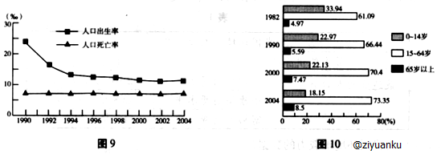
（1）读图9，该省现阶段人口增长的主要特点是：_________、_________、_________。
（2）近20年来，该省人口自然增长速度逐渐趋于_________，主要原因是_________。
（3）读图10，该省在人口年龄结构上存在的主要问题是_________，此类问题带来的不良后果有__________________。你认为解决这些问题可采取的措施有__________________。
Ziyuanku.com
27.左图表示一个地理事物T1～T4的历史发展过程，右图为“世界发达国家与发展中国家城市人口占总人口比重变化曲线图”读图完成下列问题。（12分）
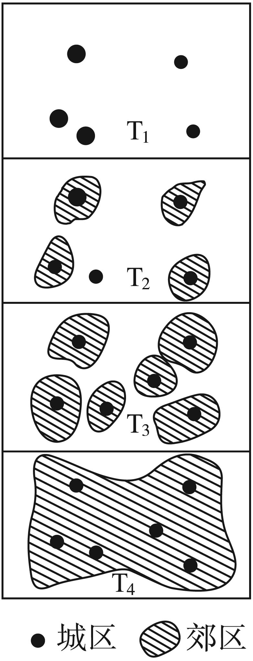
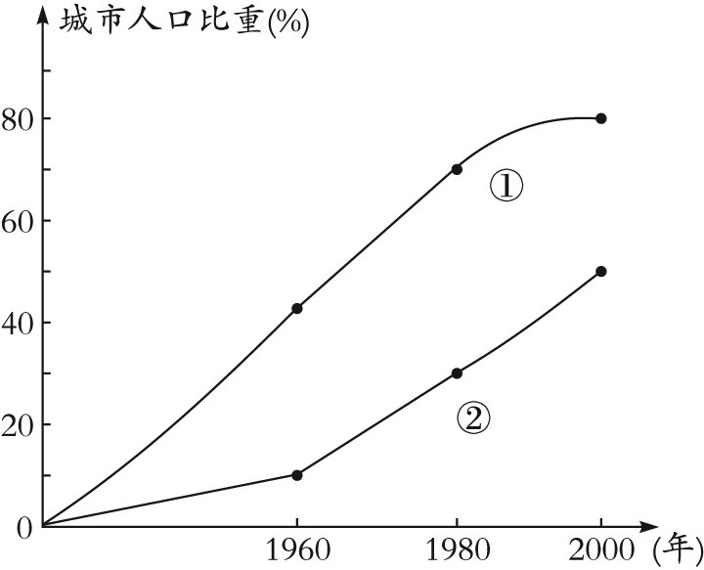
（1）如图A所示的这个过程中城市的变化特征是：
①_________________________，
②_________________________，
③________________________。
这个过程中城乡人口比重的变化趋势是_________。（4分）
（2）图A所示的过程被称为_______。该过程可能给社会生产和生活带来的不良影响是________________。 （4分）
图A
图B
- $来&源：ziyuanku.com根据图B城市化水平的变化，辨别图中表示发达国家的是_________曲线，表示发展中国家的是________曲线。（4分）
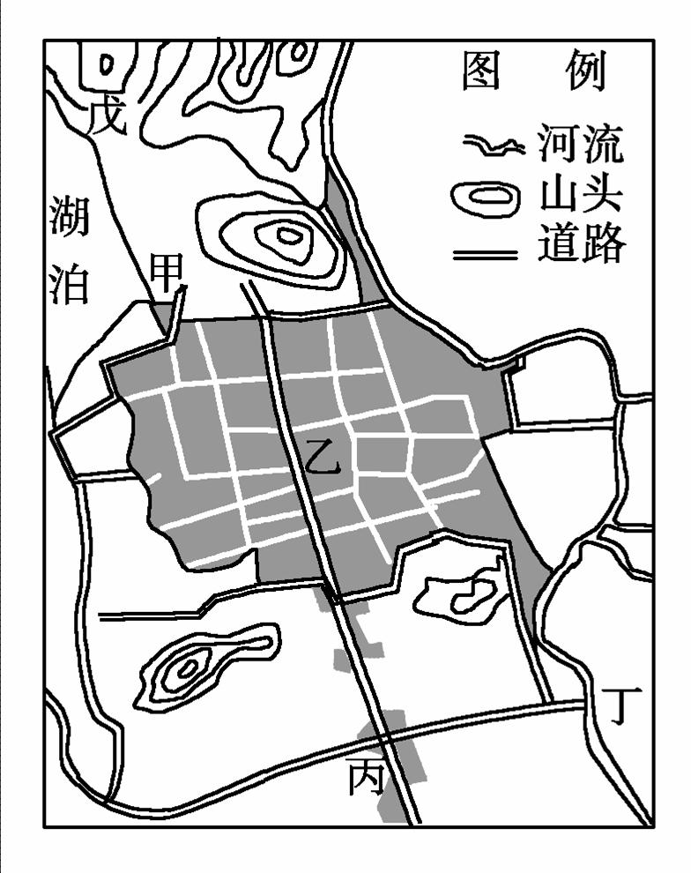
28. 读某城市（盛行风为东北风与西南风）示意图，回答问题。（16分）

（1）甲、乙、丙、丁四地中最有可能成为商业中心的是_________，理由是__________。（4分）
中&华&资*源%库（2）甲、乙、丙、丁四地中适宜建设高级住宅区的是_________，理由是____________。（4分）
（3）甲、乙、丙、丁四地中适宜建设仓储批发中心的是________，理由是__________。（4分）
（4）在丁处规划建设自来水厂，请分析该规划是否合理，并说明理由。（4分）

29．阅读下列材料，回答问题。（12分）
ziyuanku.com材料一 和硕县位于天山南麓，焉耆盆地东北部，年总日照时数为2 990小时，无霜期平均210天，年均温11.4℃，年均降水量为58.6毫米。近年来和硕县开始实施“减白增红”策略，即减少棉花播种面积，增加西红柿、辣椒等红色农业经济作物，积极发展生态农业，大大增加了农民的收入……
材料二 2009年5月30日中新网新疆报道：新疆和硕县农民马玉民种了十多年棉花，他也许没有想到，原来怎么种植，棉花亩产量也只能达到150公斤左右，可是2008年，他的棉花亩产竟翻了一番，其法宝就是实施了滴灌……
- 试分析新疆和硕县发展农业生产的有利自然条件及主要的制约因素。（5分）

- 近几年新疆和硕的特色农业种植规模日益扩大，试分析其有利的社会经济条件。（5分）

(3)和硕县农民的增产增收，主要得益于(双选)( )（2分）
A．种植品种的改良 B．种植技术的改良
C．耕地规模的扩大 D．交通运输条件的改善
E．化肥农药的使用 F．机械化程度的提高

包33中2015--2016学年第二学期期中II考试高一地理答案

一。选择题 （每题2分，共50分）
1 | 2 | 3 | 4 | 5 | 6 | 7 | 8 | 9 | 10
B | C | C | D | D | B | A | C | B | A
11 | 12 | 13 | 14 | 15 | 16 | 17 | 18 | 19 | 20
D | C | A | C | C | A | B | C | B | B
21 | 22 | 23 | 24 | 25
C | C | D | C | B

- 非选择题（50分）
26. （10分）
（1）低出生率 低死亡率 低自然增长率 （3分）
（2）缓慢 出生率下降 （2分）
（3）人口老龄化（1分）社会赡养、保障负担加重，劳动力短缺等（2分） 完善社会保障制度（养老福利政策），通过人口迁入补充劳动力等（合理即可，2分）
27： （12分）
（1）城市数目不断增多 城区面积不断扩大 由孤立的城市发展成为城市群或城市带；城市人口的比重不断增加（4分）
（2）城市化过程（1分） 环境污染；住房困难；失业人口增加；社会秩序混乱（3分）
(3)① ②（4分）
28.（16分）
（1）乙（2分） 位于市中心，交通便利，接近消费人群。（2分）
（2）甲（2分） 位于湖泊附近，环境质量较好，且交通便利（2分）
（3）丙（2分） 地处市区外缘，地价较低，且邻近主要交通干线，交通便利。（2分）
（4）不合理（2分） 丁地位于河流的下游地区，水质较差（2分）
- （12分）
(1)有利自然条件：光热充足，地形平坦，土壤肥沃，灌溉水源充足。（4分）
主要的制约因素：气候干旱，降水少。（1分）
- 交通运输条件逐步改善，市场需求量扩大，政府的政策支持，品种的改良，灌溉技术的改进。 （合理即可 ，5分）
(3)AB（2分）

